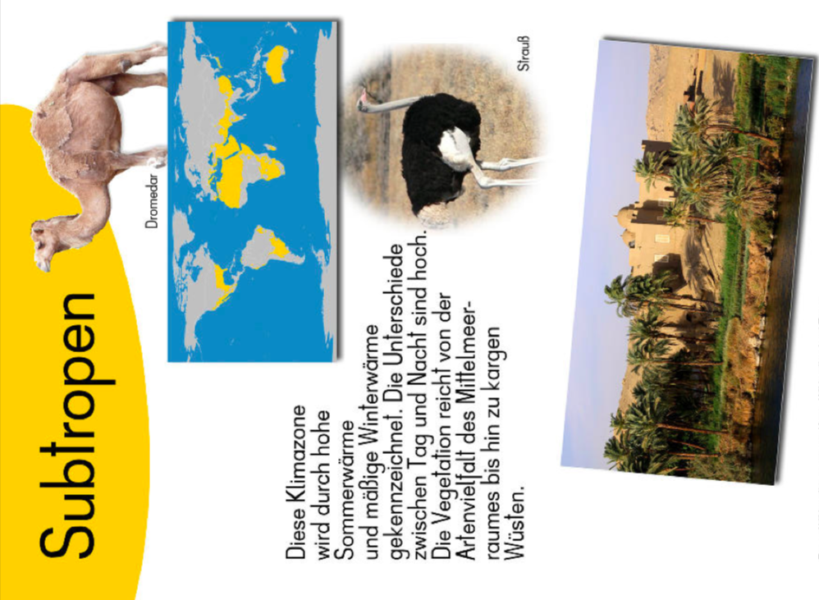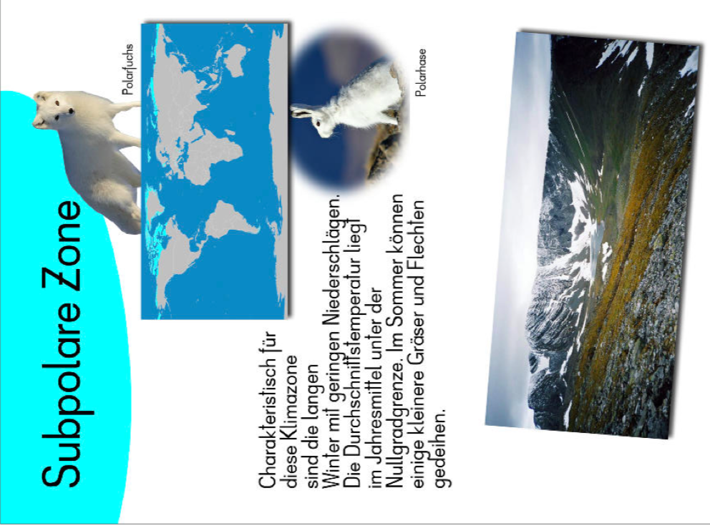



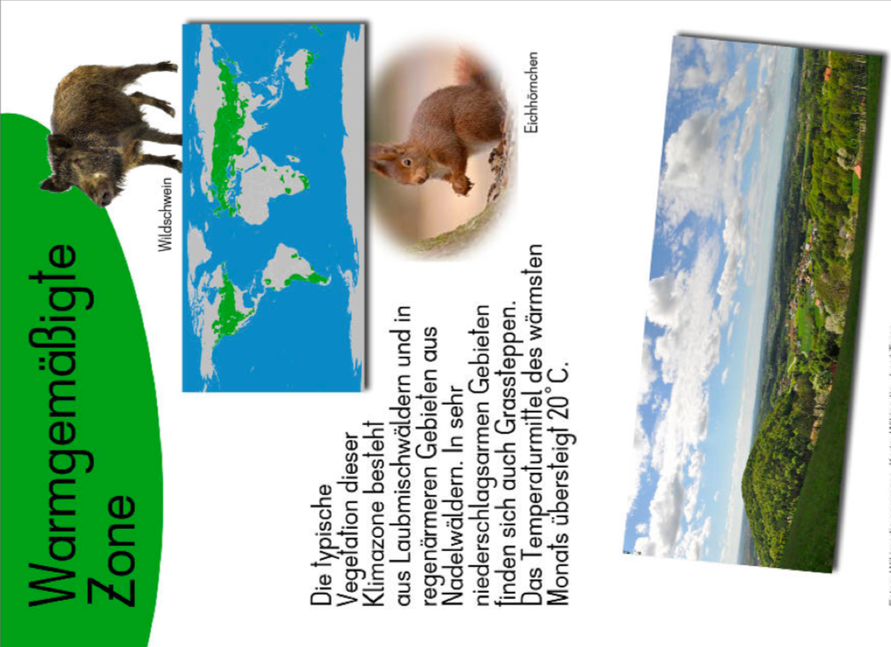

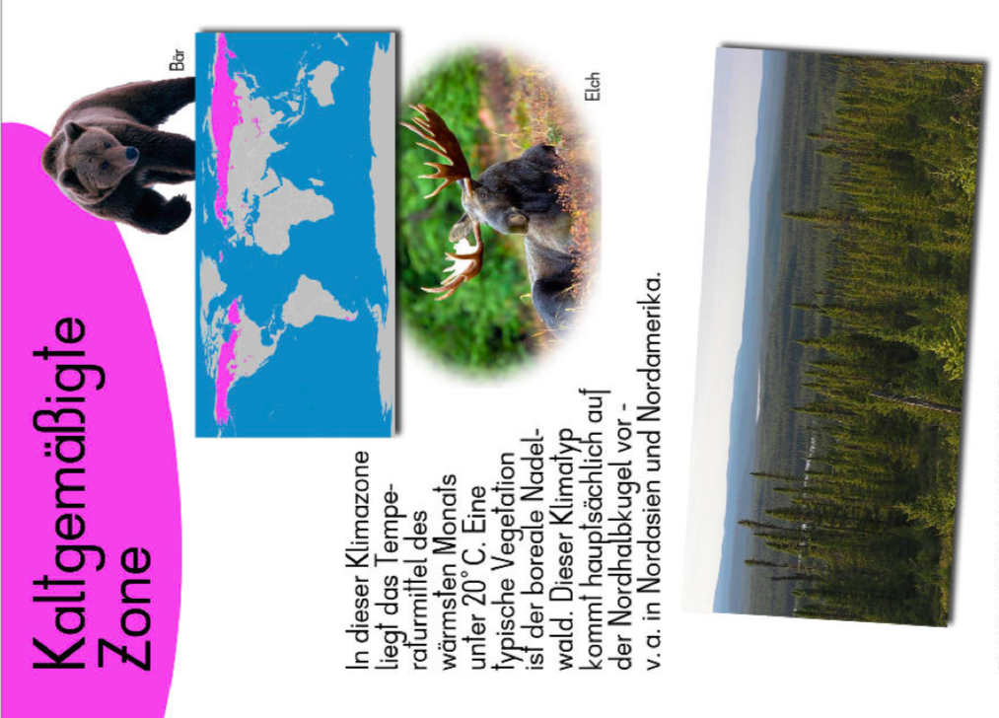

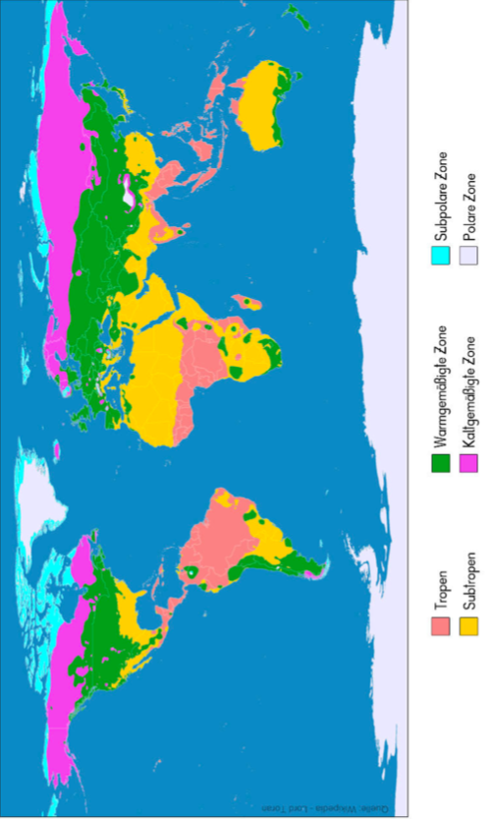***Die Klimazonen***

1. In welcher Klimazone lebst du?
2. Beschreibe deine Klimazone.
3. Warum gibt es im Fernsehen den täglichen Wetterbericht, aber keinen „Klimabericht“?
4. Überlege, warum es eigentlich auf der Erde verschiedene Klimazonen gibt.

